- Documentação do Sistema

  - Parametrização

    - Formulário de inicialização e carga do sistema

gBsSystemDefaultForm

    - Formulário padrão para abertura, após inicialização

O formulário a ser aberto após inicialização do sistema é encontrado na tabela

tbl_00(1)aSysStart

    - Habilitação/Desabilitação de controles
O status Enabled dos controles é aplicado por meio da tabela

qry_00(3)bSysEnblDisblParams(Edt)

    - Configuração de controles

- Botões
Há uma série de atividades pré-definidas, desempenhadas pelo evento de classe [cls_10aCtrls_Events ]

Os botões que devam desempenhar essas atividades precisam da TAG respectiva.

Os demais botões que não possuem atividades pré-definidas devem conter a seguinte TAG pra não serem carregados como erro no Log de Carga.

NotInDict

- Target Ctrls

- Trigger Ctrls

- DataFields

RecSelect

DataField>SetorID.Grp01.RecQry>qry_03(1)bSetor_ProdutoJct(Edt)
-
-
HLclr1.OnDrty.Mskd.MSlct-
RstAr

- Controles tipo Combobox, usados pra exibição/gravação de dados

- Fonte de dados deve ser a consulta simples com os dados do próprio campo.
- Na tabela [ qry_00(3)bSysEnblDisblParams(Edt) ] deve ser incluído um registro para a Combobox, com o parâmetro bLockCombo TRUE
- Configuração da TAG da Combo
- Deve estar no mesmo grupo de filtragem do [ TrgtCtrl ]
- parâmetro DataField definido com a coluna de dados do ID de registros da fonte de dados
- RecQry> nome da query usada pra gravação dos dados
(ex.: qry_02(2)dCategMarcaJct(Edt) )

  - Criação de Formulários

    - Private Sub Form_Load()

Deve ter o seguinte código

If Not clObjFormOpenParams Is Nothing Then
Set clObjFormOpenParams.fOpenForm = Me
Call FormLoad06a_BackFromFormLoad(clObjFormOpenParams)
End If

    - Label [ lblStatusBar ]
Pra exibição de eventuais erros de carga do sistema deve ser incluído o rótulo [ lblStatusBar ]

    - Label [lblRegCnt ]
Os listboxes que desempenham função de [ TrgtCtrl ] podem ser complementados com uma label pra exibição da contagem dos registros exibidos na lista.

  - Fluxo do código

    - OnLoad do form [ SysStart ]

Inicia o carregamento dos dicionários do sistema

...

FormLoad06a_BackFromFormLoad

FormStatusBar02_SetWarn
pbSub00_CtrlsEnblDsble_GetParams

- Planejamento Inicial
  - Pendências

Descobrir o que são esses dados informados na planilha de estudos do sistema

- Cadastro de produtos
- Transf de estoque
- Requisição interna (qtd mínima de itens por pcte)
- Lista de atendimento (requisições pendentes de atendimento) por material e por setor
- Indicação de qtde atendida (na mesma tela) pelo Almox
- Confirmação do atendimento (pelo cliente)
- Não recebimento de material na ponta (cancelamento, estorno, anulação)

  - ...Estrutura de Dados

- Un. Da Emb.

- Prods. / Emb.

- Un. Do Prod.

- Qtd / Prod.
- Qtd mínima de unidades que se deve solicitar
- Deve ser múltiplo da qtd por EmbalagemD

- Un. de Cons.

  - Telas do Sistema

    - Tela de Cadastro do produto

- Campos de Preenchimento
- Produto (campo da descrição principal)
- Tipo
- Modelo
- Descrição
- Categoria
- Setor (cada produto poderá associado a mais de um setor)
- Aplicação
- Un. Produto (como o produto está apresentado na embalagem)
- Un. Consumo (Medida que identifica como o produto é consumido)
- Un. de Pedido (unidade a ser informada na requisição do produto)
- Qtd mínima sugerida de Un. de Consumo no Estoque

    - Tela de Suprimento de Estoque

Incluídos 20 pcts de Papel Ap 90g, com 100 fls
Incluídos 20 pcts de Papel Ap 90g, com 50 fls

- Campos de filtragem
- Produto
- Categoria
- Aplicação
- Saldo insuficiente (v/f)
Buscar produtos cuja quantidade tenha chegado na qtd mínima sugerida de estoque

- Campos de listagem
- Produto (agrupado por produto)
- Exibe na listagem apenas uma varição do produto mas permite exibir em Detalhes das variações disponíveis no Estoque a partir da qtd de unidads de consumo por embalagem

- Categoria
- Aplicação
- Qtd de Un. de Consumo em estoque
- Qtde mínima sugerida de estoque

- Campos de Preenchimento do suprimento
- Produto (campo único com nome composto)
- Variação
- Cor
- Material
- Medida
- Marca
- Indicação de exigência de pedido em pacotes fechados
- Un. da emb. (forma de apresentação)
- Prods. / Emb. (quantidade de unidades do produto dentro da embalagem fornecida)
- Quantidade de cons. / prod. (quantidade de unidades de consumo por unidade de pedido)
- Preço por Un. de Ebalagem
(permitirá calcular o custo por Un. de Consumo)

    - Tela de inclusão de Pedido
Limitar pedido a quantidade de fls múltiplo do Estoque

Informar:
Papel Ap 90g, qtd de fls (Unidade de Consumo)

- Campos de filtragem
- Produto
- Categoria
- Aplicação
- Setor

- Campos de Preenchimento
Produto, qtd de unidades de consumo, setor, usuário solicitante, data de inclusão

Indicação da quantidade mínima a ser solicitada para cada produto, com base nas embalagens disponíveis em estoque

- Campos para inclusão do pedido

- Indicador de qtd disponível em estoque

    - Tela de consulta de pedidos
Pode ser usada pra identificar os produtos pendentes de entrega, tanto pelo Almox quanto pelos Solicitantes

- Campos de filtragem
- Setor
- Solicitante
- Status
- Data do Pedido

- Produto
- Categoria
- Aplicação

  - Tabelas

    - Cadastro de Produto

tbl_02(1)aProdutoBase
ProdutoID
ProdutoDescriç
Variaçao
ProdCorIDfk
ProdMaterialIDfk
ProdMedidaIDfk
Complemento
ProdMarcaIDfk
UnProdutoIDfk
UnMedConsumoIDfk
UnPedidoIDfk
QtdMinEmEstoque
ProdCategIDfk
ProdAplicaçaoIDfk
Inativo

Fonte de dados da ListBox
qry_02(1)aProdutoBaseEdit | Tela de Cad.  de Produto
ProdutoID | x
ProdutoFull | x
ProdutoDescriç
Variaçao | x
ProdCorIDfk | x
ProdMaterialIDfk | x
ProdMedidaIDfk | x
Complemento | x
ProdMarcaIDfk
ProdCategIDfk | x
ProdAplicaçaoIDfk | x
UnProdutoIDfk
UnMedConsumoIDfk
UnPedidoIDfk
QtdMinEmEstoque
Setor_Prod_JT_ID
SetorIDfk
Inativo

    - Suprimento de Estoque

- Consultar Produtos Cadastrados

- Entradas em Estoque
Tbl | Qry
x |  | EstoqueInID
x |  | DataEntrada
x |  | ProdutoID
 | x | ProdutoFull
X |  | ProdMarca
x |  | UnDaEmb
x |  | QtdCons_Prod
x |  | Prods_Emb
x |  | Multiplo
x |  | QtdEmbs
x |  | Preço_Embalagem
x |  | Lote
x |  | Validade
 | x | UnProdutoIDfk
 | x | UnMedConsumoIDfk
 | x | UnPedidoIDfk

- Saldo

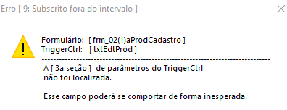
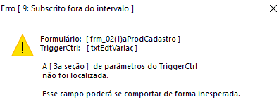
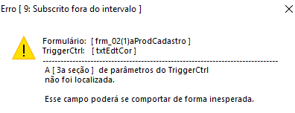
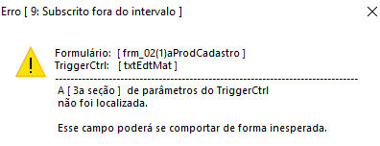
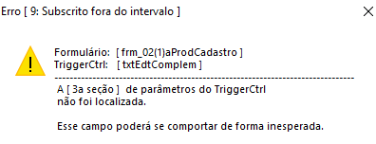
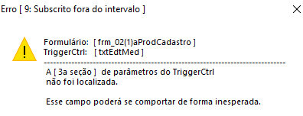
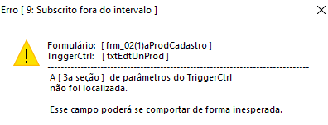
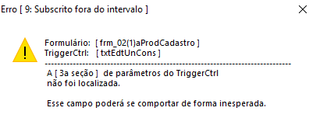
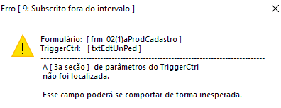
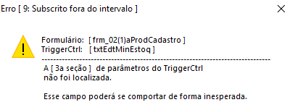
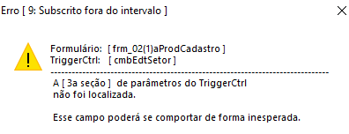
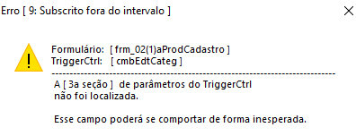
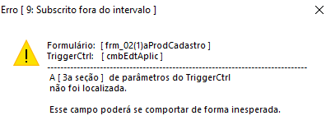
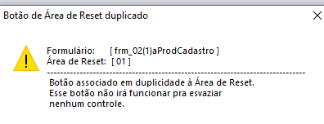

  - 30/09/2025

Nos seguintes botões não foram localizados os parâmetros de configuração.
Esses botões não irão funcionar.

Nos seguintes botões não foram localizados nenhum parâmetro de funcionamento.
Esses botões não irão funcionar.
. btnLblProd
. btnLblCateg
. btnLblUnProd
. btnLblUnCons
. btnLblMin
. btnLblAplic
. btnImgImport
. btnImgFolder

Nos seguintes botões não foi identificado um valor válido pro parâmetro [ sActType ]
Esses botões não irão funcionar.
. btnResetEdt
. btnSortSerieGrp8
. Comando172
. Comando145
. btnReset1Search
. btnReset2Search
. btnTeste

O grupo de filtragem [ 04 ] tem o respectivo [ TrgtCtrl ] mas não tem [ TriggCtrls ] associados.
Não será possível fazer pesquisas.

Nos seguintes botões não foram localizados nenhum parâmetro de funcionamento.
Esses botões não irão funcionar.
. btnLblProd
. btnLblCateg
. btnLblUnProd
. btnLblUnCons
. btnLblMin
. btnLblAplic
. btnImgImport
. btnImgFolder

Nos seguintes botões não foi identificado um valor válido pro parâmetro [ sActType ]
Esses botões não irão funcionar.
. btnSortSerieGrp8
. Comando172
. Comando145

Nos seguintes botões não foi identificado um valor válido pro parâmetro [ sActType ]
Esses botões não irão funcionar.
. btnSortSerieGrp8
. Comando172
. Comando145

  - Pendências

Call FormStatusBar02_SetWarn
não exibe a barra de log quando há erros na rotina
pbSub00_CtrlsEnblDsble_GetParams

pois SetWarn ocorre antes

22

0; 0; 12,704cm; 2,45cm;0; 1,667cm;0; 2,328cm; 0; 2,513cm; 3,016cm;0; 2,328cm;0; 2,328cm; 0; 2,328cm;0; 2,54cm; 0; 0; 2,794cm

12,704cm
2,45cm
1,667cm
2,328cm
2,513cm
3,016cm
2,328cm

2,328cm
2,328cm
2,54cm
2,794cm

